Муниципальное бюджетное дошкольное образовательное учреждение Новонукутский детский сад №6

Мастер – класс для родителей
«Артикуляционная гимнастика, как средство развития речи»
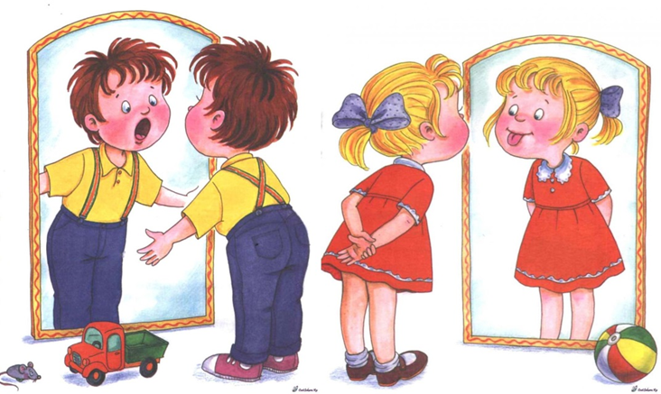
Разработчик:
Халанова Н.Б.

п. Новонукутский
2025г.
Тема: «Артикуляционная гимнастика, как средство развития речи»
Форма организации: мастер-класс
Участники: учитель-логопед, родители.
Цель: выработка полноценных движений и определенных положений органов артикуляционного аппарата, необходимых для правильного произношения звуков.
Задачи:
- научить родителей выполнять артикуляционную гимнастику;
- развивать определенные положения, подвижность органов артикуляционного аппарата (губ, языка);
- воспитывать умение работать в коллективе.
Учитель-логопед: Здравствуйте, уважаемые родители! Артикуляционная гимнастика, как средство развития речи дошкольников является актуальной, так как благодаря своевременным занятиям артикуляционной гимнастикой дети смогут быстрее преодолеть свои речевые дефекты, мышцы органов артикуляции будут уже подготовлены и речь станет четкой, правильной. Давайте с вами попробуем вместе сделать упражнения.
Упражнения для губ:
1. Улыбка - удерживание губ в улыбке. Зубы не видны.
2. Заборчик - губы в улыбке, зубы сомкнуты в естественном прикусе и видны.
3. Бублик (Рупор) - зубы сомкнуты. Губы округлены и чуть вытянуты вперед. Верхние и нижние резцы видны.
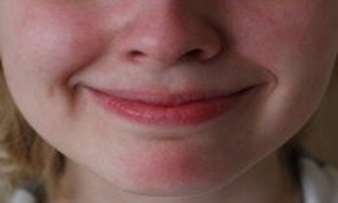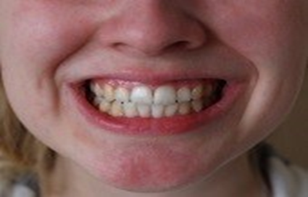

Статические упражнения для языка:
1. Лопаточка - рот открыт, широкий расслабленный язык лежит на нижней губе.
2. Иголочка - рот открыт. Узкий напряженный язык выдвинут вперед.
3. Чашечка - рот широко открыт. Передний и боковой края широкого языка подняты, но не касаются зубов.
4. Грибок - рот открыт. Язык присосать к нёбу.
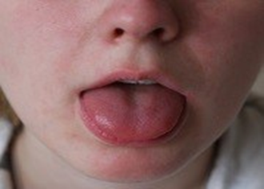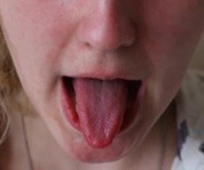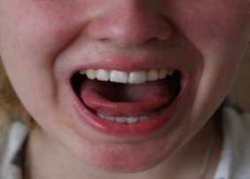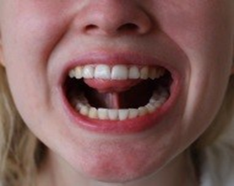
Динамические упражнения для языка:
1. Часики - рот приоткрыт. Губы растянуты в улыбку. Кончиком узкого языка попеременно тянуться под счет педагога к уголкам рта.
2. Качели - рот открыт. Напряженным языком тянуться к носу и подбородку, либо к верхним и нижним резцам.
3.Чистка зубов - рот открыт. Языком водить по верхним и нижним резцам с внутренней стороны зубов.
4. Лошадка - присосать язык к нёбу, щелкнуть языком. Цокать медленно и сильно, тянуть подъязычную связку.
5. Гармошка - рот раскрыт. Язык присосать к нёбу. Не отрывая язык от нёба, сильно оттягивать вниз нижнюю челюсть.
6. Вкусное варенье - рот открыт. Кончиком языка облизываем в круговую верхнюю и нижнюю губы.
